Uninus Calendar 產銷履歷輔助系統使用操作說明
適用版本：v0.4.64 之後
文件日期：2026-07-10

1. 系統目的與適用情境
Uninus Calendar 產銷履歷輔助系統是一個結合 Home Assistant 行事曆、農場主資料、農務作業紀錄、佐證資料與匯出套件的輔助工具。它的定位是協助農場在日常作業時同步留下可追溯紀錄，並在需要盤點、內部稽核或整理資料時快速匯出。
重要定位：本系統是產銷履歷資料整理與輔助紀錄工具，不取代官方 TAFT/TGAP 或主管機關的正式登錄、驗證與稽核程序。
- 把農場、場區、生產週期與農務作業建立成結構化資料。
- 把實際農務作業建立為 Calendar event，讓農務紀錄可以在時間軸上被看見。
- 把佐證資料（感測器快照、照片/文件 URI、備註 JSON 等）連到指定農務作業。
- 在匯出前做基本完整性檢查，例如農場/場區/週期是否齊全、是否有作業與佐證、連結是否缺漏。
- 輸出 JSON Package 與 CSV，供備份、審閱或後續整理。
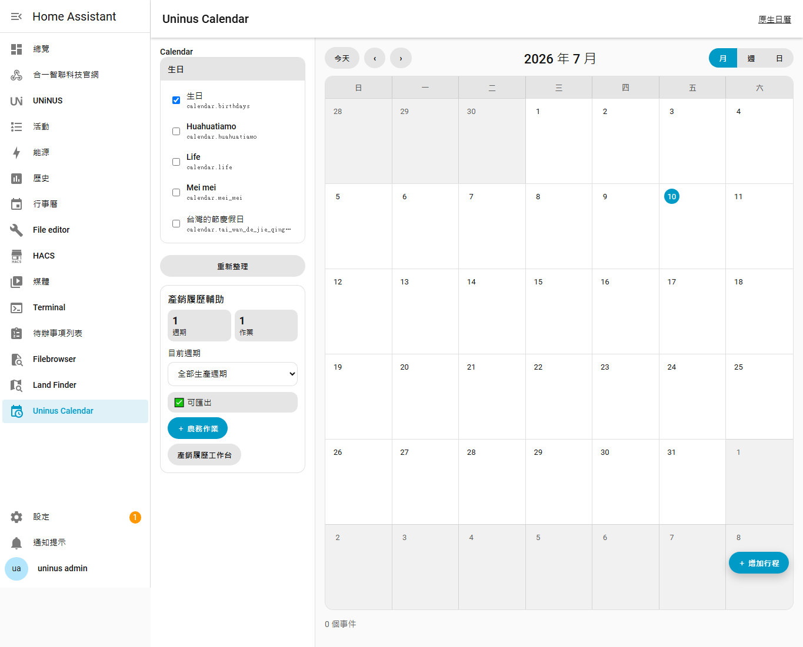
圖 1：Uninus Calendar 主畫面與左側產銷履歷輔助區

2. 主畫面功能說明
主畫面由三個主要區域構成：左側 Home Assistant 導覽列、中間 Calendar 視圖、以及 Uninus Calendar 的 Calendar/產銷履歷輔助側欄。
畫面項目 | 意義與功能 | 在產銷履歷中的作用
Calendar 清單 | 勾選要顯示的 HA 行事曆，例如 birthdays、life、行事曆等。 | 農務作業若建立到指定 Calendar，需勾選該 Calendar 才能在月/週/日視圖中看到。
重新整理 | 重新讀取 Calendar event 與整合狀態。 | 新增或匯入作業後，可用來確認畫面同步最新紀錄。
產銷履歷輔助摘要 | 顯示目前生產週期數、作業數與匯出狀態。 | 快速判斷是否已有可匯出的完整履歷資料。
目前週期 | 選擇全部週期或特定週期。 | 用於聚焦某一批號/生產批次的作業與匯出資料。
✅ 可匯出 / ⚠️ 需檢查 | 根據完整性檢查顯示是否具備基本匯出條件。 | 提醒使用者在交付資料前補齊農場、場區、作業或佐證。
＋ 農務作業 | 開啟農務作業紀錄表單。 | 把定植、灌溉、施肥、防治、採收等工作建立為可追溯紀錄。
產銷履歷工作台 | 開啟總覽、資料管理、佐證與匯出頁。 | 集中管理產銷履歷資料鏈。
月/週/日視圖 | 切換行事曆時間視圖。 | 從時間軸檢查農務作業發生日期與順序。

- 進入 Home Assistant 左側選單的「Uninus Calendar」。
- 在 Calendar 清單中勾選要查看的 Calendar；若農務作業建立在「行事曆」，請勾選 calendar.xing_shi_li。
- 檢查產銷履歷輔助摘要是否顯示週期與作業數。
- 需要新增資料時，點「產銷履歷工作台」或「＋ 農務作業」。

3. 工作台總覽
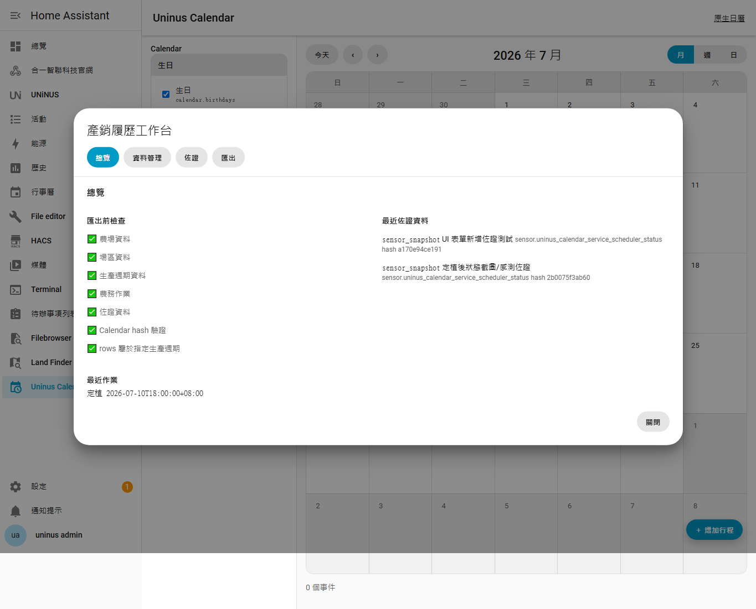
圖 2：產銷履歷工作台總覽
總覽頁用來快速掌握目前產銷履歷資料是否完整，通常會顯示農場、場區、生產週期、作業、佐證與匯出檢查摘要。
項目 | 代表意義 | 使用建議
農場數 | 已建立的農場/經營者主資料數。 | 正式紀錄前至少建立 1 筆農場。
場區數 | 農場底下的田區、設施、溫室、魚池或生產地點。 | 每個生產週期都應連到正確場區。
生產週期數 | 批號/作期/生產批次。 | 建議每一批產品建立一個週期，包含批號與追溯碼。
作業數 | 定植、灌溉、施肥、病蟲害防治、採收等紀錄。 | 作業是產銷履歷最核心的時間序列紀錄。
佐證數 | 與作業連結的感測器、照片、文件或備註資料。 | 佐證可強化紀錄可信度，支援稽核與內部查核。
完整性/匯出狀態 | 基本檢查是否通過。 | 若出現警告，先補齊缺漏再匯出。

4. 資料管理：農場、場區、生產週期
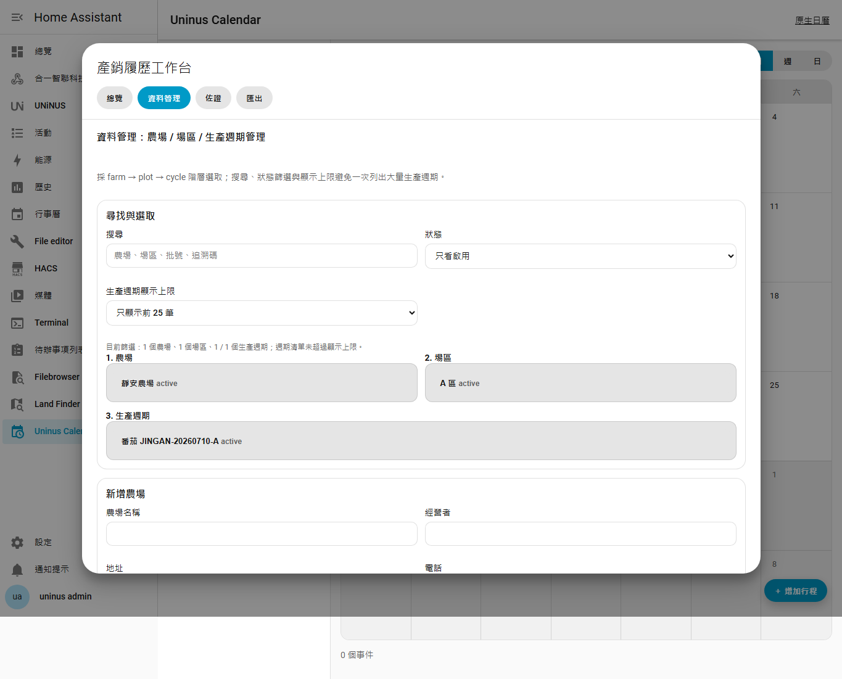
圖 3：資料管理頁：農場 / 場區 / 生產週期
資料管理頁建立產銷履歷的基礎資料鏈：farm → plot → cycle。農務作業與佐證都依附在這條資料鏈上。

4.1 農場 Farm
欄位 | 意義 | 在產銷履歷中的作用
農場名稱 | 農場或經營單位名稱。 | 匯出時作為生產者/生產場域識別。
經營者 | 負責人或經營單位。 | 協助責任歸屬與資料交付。
地址 | 農場所在地。 | 協助區分同名農場與稽核地點。
電話 | 聯絡方式。 | 後續查核或資料確認時使用。
狀態 | 啟用、停用、封存。 | 停用或封存可保留歷史資料但避免新作業誤用。

- 切到「資料管理」。
- 在「農場名稱、經營者、地址、電話」填入資料。
- 狀態保持「啟用」。
- 按「建立農場」。
- 建立後在左側農場清單選取該農場，才能新增場區。

4.2 場區 Plot
欄位 | 意義 | 在產銷履歷中的作用
農場 | 此場區所屬農場。 | 確保場區與農場正確連結。
場區名稱 | 例如 A 區、1 號溫室、北側田區。 | 作業紀錄會追溯到實際生產地點。
產品 | 此場區主要產品。 | 匯出 rows 中會顯示產品名稱。
TGAP 類別 | 例如水果類、蔬菜類等。 | 用於對應作物類別與內部分類。
面積 | 場區面積或設施規模。 | 作為生產規模參考。
位置 | 場區描述或座標/地址補充。 | 協助查核時定位。

- 先選取一筆農場。
- 在「新增場區」填入場區名稱、產品、TGAP 類別、面積與位置。
- 按「建立場區」。
- 建立後在場區清單選取該場區，才能新增生產週期。

4.3 生產週期 Cycle
欄位 | 意義 | 在產銷履歷中的作用
場區 | 此週期所屬場區。 | 建立產品批次與生產地點連結。
產品 | 本週期產品名稱，例如番茄。 | 匯出 rows 與 JSON package 的產品欄位。
品種 | 例如牛番茄、愛文芒果。 | 區分同產品不同品種。
批號 | 例如 JINGAN-20260710-A。 | 產銷履歷與內部追溯最重要識別之一。
追溯碼 | 內部或對外追溯代碼。 | 可與外部系統或標籤對應。
開始日期 | 此批次開始生產日期。 | 作業時序與生產週期起點。
預計採收日期 | 預估採收時間。 | 後續排程與查核參考。

- 選取農場與場區。
- 在「新增生產週期」填入產品、品種、批號、追溯碼、開始日期與預計採收日期。
- 按「建立生產週期」。
- 建立後可在左側「目前週期」或匯出頁的「匯出範圍」選到該週期。

5. 農務作業紀錄
農務作業是產銷履歷最核心的資料。每一筆作業代表某個時間點或時間段實際發生的農務行為，例如定植、灌溉、施肥、病蟲害防治、採收、分級包裝、自我查核或異常事件。
欄位 | 意義 | 在產銷履歷中的作用
Calendar | 作業要建立到哪一個 HA Calendar。 | 讓作業在月/週/日視圖可見。
生產週期 | 作業屬於哪一個批號/作期。 | 作業 rows 會依 cycle_id 與批號彙整。
作業類型 | 定植、灌溉、施肥等。 | 作業分類與稽核檢視。
實際開始時間 | 作業發生時間。 | 構成時間序列與 Calendar event。
操作人 | 執行或記錄人。 | 責任與追蹤。
資材/材料名稱 | 例如番茄苗、肥料、用水等。 | 記錄投入品或相關材料。
數量與單位 | 例如 128 株、30 秒。 | 量化投入或操作。
sensor_entities | 要快照的 HA sensor。 | 建立當下感測狀態佐證。
備註 | 人工補充說明。 | 匯出與 Calendar event description 都可帶出。

- 按主畫面「＋ 農務作業」。
- 選擇 Calendar 與生產週期。
- 填寫作業類型、實際開始時間、操作人、材料、數量、單位與備註。
- 如需感測器佐證，填入 sensor entity，例如 sensor.uninus_calendar_service_scheduler_status。
- 按「記錄作業」。
- 完成後，作業會存在於 traceability records，並建立可見 Calendar event。
實例：目前測試資料中的作業為「定植」，連到 cycle_4c6015ddf8bb45f1b7d776295eb7c7ce，Calendar event UID 為 e1a81764-7c44-11f1-ac51-e45f01f91ecf。

6. 佐證資料
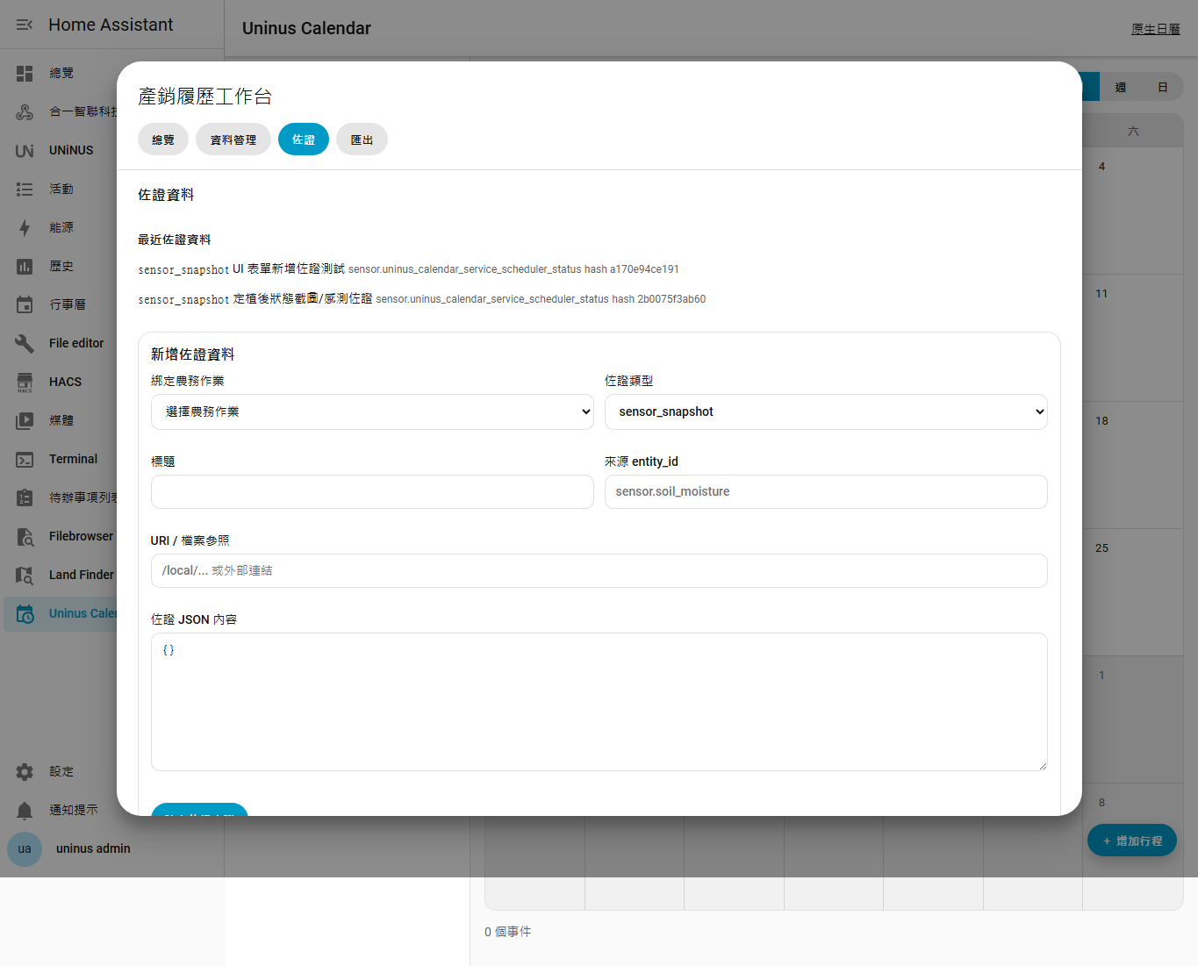
圖 4：佐證頁：最近佐證資料與新增表單
佐證資料用來補強農務作業的可信度。佐證可以是感測器快照、小型 JSON 內容、照片或文件的 URI、外部連結或人工備註。
欄位 | 意義 | 在產銷履歷中的作用
綁定農務作業 | 佐證要連到哪一筆作業。 | 避免佐證資料無法追溯到實際作業。
佐證類型 | sensor_snapshot、photo、document、note、external_uri。 | 區分佐證來源與檢視方式。
標題 | 佐證名稱。 | 讓列表中可快速辨識佐證用途。
來源 entity_id | HA sensor/camera/binary_sensor 等來源。 | 指出資料來源，便於查核。
URI / 檔案參照 | 檔案、圖片、外部系統或 HA entity 的參照。 | 大型檔案不建議放入 Calendar description，應放 URI。
佐證 JSON 內容 | 小型結構化資料。 | 可記錄當下狀態、檢查者、備註等。
content_hash | 系統產生的內容雜湊。 | 協助確認佐證內容是否被改動。

- 開啟「產銷履歷工作台」。
- 切到「佐證」。
- 在「綁定農務作業」選擇要附加佐證的作業。
- 選擇佐證類型，例如 sensor_snapshot。
- 填入標題、來源 entity_id、URI 或 JSON 內容。
- 按「建立佐證資料」。
- 建立後會出現在「最近佐證資料」，並在匯出 JSON Package 的 evidence 陣列中出現。
目前測試資料中已建立兩筆佐證：ev_cc421997e3874ffb90f508790025c816 與 ev_86891bba1a4d478688df59bab454a9c3。

7. 匯出與匯出前檢查
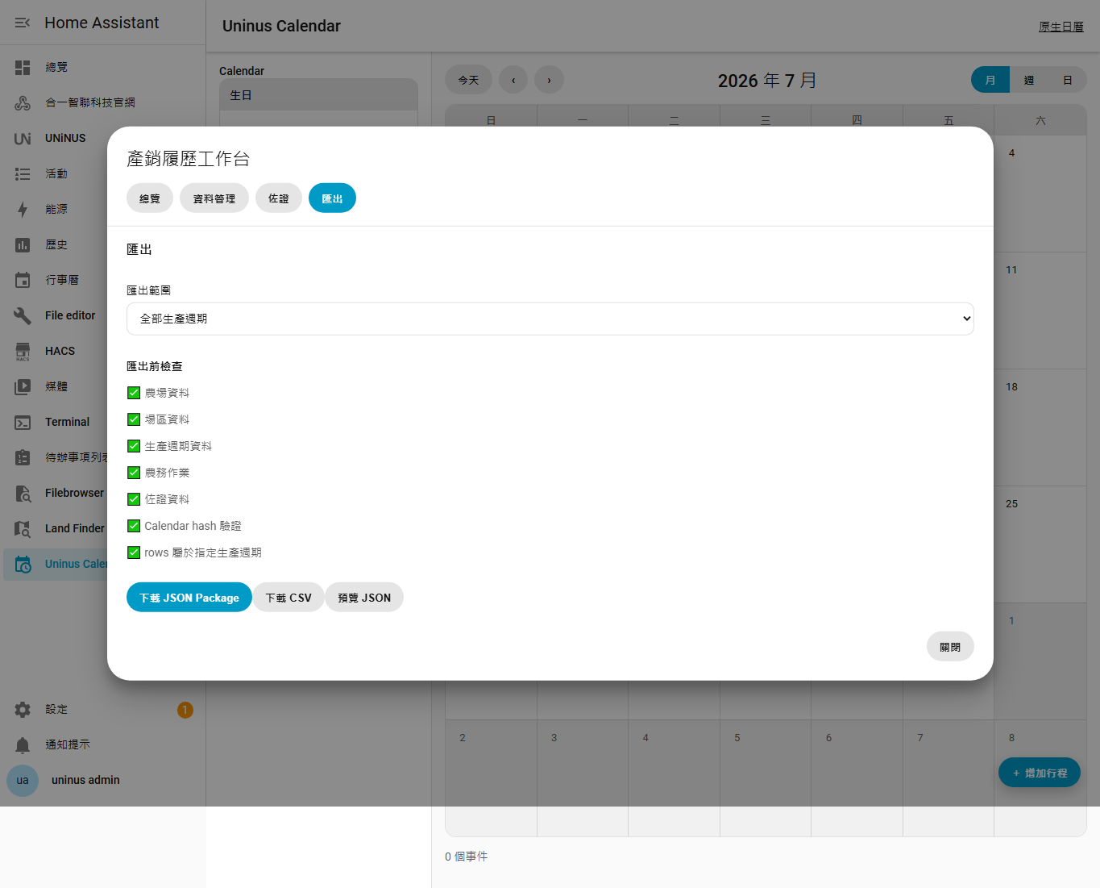
圖 5：匯出頁：範圍選擇、匯出前檢查與下載按鈕
匯出頁用於把產銷履歷資料整理成 JSON Package 或 CSV。JSON Package 保留完整資料、佐證與檢查結果；CSV 適合試算表整理，但只包含扁平作業 rows。
功能 | 意義 | 使用時機
匯出範圍 | 選擇全部生產週期或特定週期。 | 交付單一批號資料時，請選特定週期。
匯出前檢查 | 檢查農場、場區、週期、作業、佐證與連結。 | 匯出前確認完整性。
下載 JSON Package | 下載完整 JSON，包括 rows、evidence、integrity、csv 文字等。 | 保存完整紀錄、內部稽核或交付技術人員。
下載 CSV | 下載作業扁平表格。 | 用 Excel/試算表整理、列印或簡單彙整。
預覽 JSON | 在畫面中直接查看匯出 payload。 | 下載前確認資料是否正確。

- 開啟「產銷履歷工作台」。
- 切到「匯出」。
- 在「匯出範圍」選擇「全部生產週期」或特定週期。
- 確認「匯出前檢查」沒有警告；若有警告，回到資料管理或佐證補齊。
- 按「預覽 JSON」確認內容。
- 按「下載 JSON Package」保存完整資料。
- 如需試算表，按「下載 CSV」。

圖 6：預覽 JSON：完整 package、evidence 與 integrity 結果
JSON 區塊 | 內容 | 用途
rows | 扁平化農務作業列。 | 主要作業資料與 CSV 來源。
summary | 農場/場區/週期/作業/佐證數量與缺漏統計。 | 快速判斷匯出包完整性。
evidence | 每筆佐證資料、content_hash、來源與 URI。 | 保存佐證 metadata 與小型 JSON 內容。
traceability_export_package | 完整匯出包，含 rows、csv、evidence、integrity、summary。 | 最完整的交付/備份格式。
integrity | ok、warning_count 與逐項 checks。 | 匯出前基本完整性檢查。
export_csv | CSV 文字內容。 | 供下載 CSV 或外部系統匯入。

8. 建議日常操作流程
- 首次使用：建立農場。
- 建立農場後：建立場區。
- 每個批號/作期開始時：建立生產週期，填入批號與追溯碼。
- 日常作業時：每次定植、灌溉、施肥、防治、採收或異常事件都建立農務作業。
- 有照片、感測器、文件或檢查資料時：新增佐證並綁定到對應作業。
- 交付或備份前：到匯出頁選擇週期，確認匯出前檢查為 OK。
- 下載 JSON Package 作為完整備份；需要表格時再下載 CSV。

9. 常見問題
問題 | 原因 | 處理方式
新增作業後 Calendar 看不到 | 沒有勾選作業所在 Calendar，或畫面尚未重新整理。 | 勾選對應 Calendar，例如 calendar.xing_shi_li，並按重新整理。
佐證列表沒有立即更新 | HA state 或 panel 還沒同步。 | 關閉再開工作台，或按重新整理。
CSV 沒有佐證內容 | CSV 設計為扁平作業 rows。 | 要看佐證請使用 JSON Package 或預覽 JSON。
匯出前檢查出現警告 | 可能缺農場/場區/週期/作業/佐證或連結。 | 依警告回到資料管理、農務作業或佐證頁補齊。
需要刪除/重置測試資料 | 這是破壞性操作。 | 到整合設定的 Options Flow 使用明確文字與二次確認清空履歷資料。

10. 目前測試資料摘要
資料 | 目前值
農場 | 靜安農場
場區 | A 區 / 番茄 / 0.1 公頃
生產週期 | 番茄 / 牛番茄 / JINGAN-20260710-A / JA-20260710-A
農務作業 | 定植 / 2026-07-10T18:00:00+08:00 / 番茄苗 128 株
佐證 | 2 筆
完整性 | ok=true, warning_count=0

